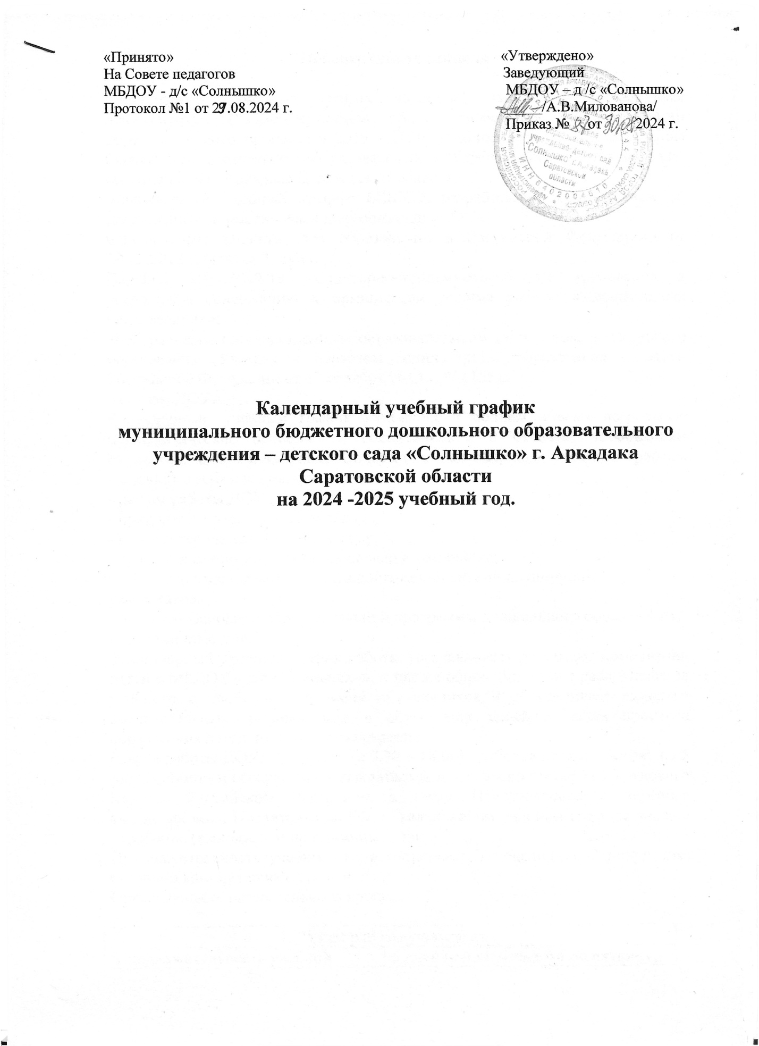

«Принято» «Утверждено»

На Совете педагогов Заведующий

МБДОУ - д/с «Солнышко» МБДОУ – д /с «Солнышко»

Протокол №1 от 27.08.2024 г. _____/А.В.Милованова/

Приказ № от 2024 г.

**Календарный учебный график**

**муниципального бюджетного дошкольного образовательного**

**учреждения – детского сада «Солнышко» г. Аркадака**

**Саратовской области**

**на 2024 -2025 учебный год.**

**Пояснительная записка**

Календарный   учебный график является локальным нормативным документом, регламентирующим общие требования к организации образовательного процесса в 2019 - 2020  учебном году в муниципальном бюджетном дошкольном образовательном учреждении - детском саду  «Солнышко» г. Аркадака Саратовской области.

 Календарный учебный график МБДОУ разработан в соответствии со следующими нормативными документами:

Федеральным законом «Об образовании в Российской Федерации» от 29.12.2012 г. (статья 2, пункт 9);

СанПиН 2.4.1.3049-13 «Санитарно-эпидемиологические требования к устройству, содержанию и организации режима работы в дошкольных организациях»;

 Федеральным государственным образовательным стандартом дошкольного образования (Утвержден приказом Министерства образования и науки Российской Федерации от 17 октября 2013 г. N 1155);

Уставом ДОУ.

Календарный  учебный график учитывает в полном объеме возрастные психофизические особенности воспитанников и отвечает требованиям охраны их жизни и здоровья. Содержание календарного  учебного графика включает в себя следующие сведения:

- режим работы ДОУ;

- продолжительность учебного года;

- количество недель в учебном году;

- сроки проведения каникул, их начало и окончание;

- сроки проведения мониторинга достижения детьми планируемых результатов;

- освоение основной образовательной программы дошкольного образования;

- праздничные дни.

Календарный учебный график работы устанавливает регламент пребывания детей в МБДОУ - д/с «Солнышко», а так же общие принципы распределения учебного и свободного времени обучающихся и обеспечивает единство воспитательных, развивающих и обучающих целей и задач процесса образования детей дошкольного возраста.

Режим работы ДОУ: 10,5 часов (с 7.30 – 18.00),  рабочая неделя состоит из 5 дней, суббота и воскресение - выходные дни. Согласно статье 112 Трудового Кодекса Российской Федерации, а также Постановления о переносе выходных дней Правительства РФ, в  календарном учебном графике учтены нерабочие (выходные и праздничные) дни.

Продолжительность учебного года составляет 36 недели (1 и 2 полугодия) без учета каникулярного времени.

Организация образовательного процесса

|  |  |  |  |
| --- | --- | --- | --- |
| 1. Режим работы учреждения. | | | |
| Продолжительность учебной недели | | 5 дней (с понедельника по пятницу). | |
| Время работы возрастных групп | | 10,5 часов в день (с 7.30 до 18.00 часов). | |
| Нерабочие дни | | Суббота, воскресенье и праздничные дни. | |
| 2. Продолжительность учебного года. | | | |
| Учебный год | с 02.09.2024 г. по 30.05.2025 г. | | 37 недели |
| I полугодие | с .02.2024 г. по 30.12.2025 г. | | 17 недель |
| II полугодие | с 09.01.2025 г. по 30.05.2025 г. | | 20 недель |

В соответствии с ФГОС ДО  целевые ориентиры не подлежат непосредственной оценке, в том числе в виде педагогической диагностики (мониторинга), и не являются основанием для их формального сравнения с реальными достижениями детей. Однако педагоги в ходе своей работы  выстраивают индивидуальную траекторию развития каждого ребенка. Для оценки индивидуального развития   проводится педагогическая диагностика (оценка индивидуального развития дошкольников, связанная с оценкой эффективности педагогических действий и лежащая в основе его дальнейшего планирования) в начале и конце учебного года. Педагогический мониторинг проводится в ходе наблюдений за активностью детей в спонтанной и специально организованной деятельности.

Праздники для воспитанников в течение учебного года планируются в соответствии с годовым планом работы ДОУ на учебный год.

Организация каникулярного отдыха в детском саду имеет свою специфику и определяется задачами воспитания в дошкольном учреждении. Для эффективного физиологического и психологического развития детей планирование каникулярного отдыха тщательно продумывается.

Воспитательно-образовательная работа в летний оздоровительный период планируется в соответствии планом работы на летний период,   а также с учетом климатических условий.

Календарный учебный график обсуждается и принимается Советом педагогов, утверждается приказом заведующего  ДОУ до начала учебного года. Все изменения, вносимые в годовой  учебный график, утверждаются приказом заведующего ДОУ и доводятся до всех участников образовательного процесса.

Муниципальное бюджетное дошкольное образовательное учреждение - детский сад  «Солнышко» г. Аркадака Саратовской области

в установленном законодательством Российской Федерации порядке несет ответственность за реализацию не в полном объеме образовательных программ в соответствии с календарным учебным графиком.

**КАЛЕНДАРНЫЙ ГРАФИК ОБРАЗОВАТЕЛЬНОГО ПРОЦЕССА НА 2024-2025 УЧЕБНЫЙ ГОД**

# Продолжительность учебного года

Учебный год с 02.09.2024г. по 31.05.2025г. 37 недель

1. полугодие с 02.09.2024г. по 29.12.2025г. 17 недель
2. полугодие с 09.01.2025г. по 31.05.2024г. 20 недель
3. Летний оздоровительный с 02.06.по 29.08.2025г.-13 недель

# Мероприятия, проводимые в рамках образовательного процесса

Оценка индивидуального развития дошкольников, связанная с оценкой эффективности педагогических действий и лежащая в основе его дальнейшего планирования, педагогическая диагностика 2 недели : с 02.09.2024 по 13.09.с 19.05.2025 по 30.05.2025г.

Праздничные дни

День народного единства с 03.11.2024г. – 04.11.2025г. 2 дня

Новогодние праздники с 30.12.2024г. – 08.01.2025г. 10 дней

День Защитника Отечества 23.02.2025г 1 день

Международный Женский день 8-е марта с 08.03.2025г. – 10.03.2025г. 3 дня

Первомайские праздники с 01.05.2025г. – 05.05.2025г. 5 дней

День Победы с 09.05.2025г. – 12.05.2025г. 4 дня

День независимости России 12.06.2025г.

1день Праздники для воспитанников «День Знаний» 02.09.2024г.

«День дошкольного работника» 27.09.2024г.

«Новогодние приключения» 23.12 2024 - 27.12.2024г.

«Масленица» с 24.02-02.03.2025г.

«Для милой мамочки» 03.03. – 07.03.2025г.

«Жаворонки. Сорок-сороков» 21.03.2025г.

«Светлое Христово Воскресение» 18.04.2025г.

«80 лет Великой Победы» 07.05.2025 г.

«Выпускной бал» 30.05.2025г.

«День защиты детей» 02.06.2025г

«Россия-Родина моя» 11.06.2025г.

«До свидания, лето!»» 29.08.2025г.

**Мероприятия проводимые в летний оздоровительный период:**

Тематический праздник «Здравствуй лето» 03.06.2025 г.

Досуг «Я выполняю правила безопасности» 13.06.2025г.

Спортивный досуг «Здоровое поколение – здоровая Россия» 28.06.2025г.

Физкультурно-оздоровительное мероприятие «Дорожный марафон» 08.07.2025 по 12.07.2024

Музыкальное развлечение «Путешествие в страну цветов» 31.07.2025

Физкультурно-оздоровительное мероприятие «Береги свою планету, ведь другой на свете нету!» 08.08.2024 Что такое доброта? 15.08.2025

Конкурсы и выставки детских творческих работ Июнь-август

Экскурсии в природу Июнь-август

Целевые прогулки Июнь-август

Родительские собрания

1 собрание – сентябрь

2 собрание – ноябрь/декабрь

3 собрание – февраль • 4 собрание– май

В группе раннего возраста проводится дополнительное собрание по адаптации – август.

В подготовительной проводится дополнительное собрание по подготовке к школе- март